ГБУ НО «ИКЦ АПК»

БИЗНЕС-ПРОЕКТ
«РАЗВИТИЕ КОЗОВОДСТВА»

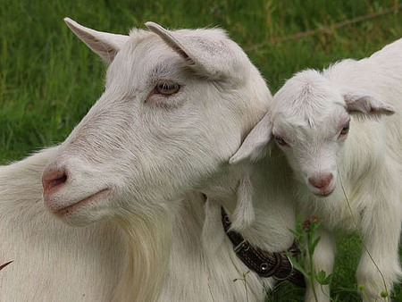
Нижний Новгород
Цель Проекта: обоснование финансово-экономической эффективности создания племенной козоводческой фермы молочного направления.

Суть Проекта: Проект представляет собой программу капитальных вложений, направленную на организацию современной, высокоэффективной племенной козоводческой фермы.

Задачи Проекта:
- привлечение финансовых ресурсов;
- проведение строительных работ;
- приобретение, поставка и монтаж оборудования;
- покупка и транспортировка племенного скота;
- организация производственного цикла.

Проектом предусмотрено использование современных технологий и оборудования. На ферме будет использоваться механизированный труд при уборке навоза, доении животных.
Применение современного оборудования, высокая организация производственного цикла – позволяют оптимизировать производственный процесс и делают данный Проект конкурентоспособным.

Особенности и преимущества настоящего Проекта:
- развитие отрасли козоводства в Нижегородской области;
- направленность на поддержку отечественного товаропроизводителя;
- направленность на вытеснение с рынка козьего молока иностранных производителей;
- направленность на повышение производственно-технического потенциала и конкурентоспособности предприятия;
- организация дополнительных рабочих мест, частичное решение проблемы занятости населения в области;
- обеспечение сырьевыми ресурсами предприятий пищевой и перерабатывающей промышленности Нижегородской области.

Основные конкурентные преимущества продукции:
- козье молоко является высокопитательным диетическим продуктом, обладающим целебными и бактерицидными свойствами;
- мясо коз и козий жир обладают ценными лечебными свойствами;
- племенные козы пользуются большим покупательским спросом, поскольку в области практически нет ферм, занимающихся разведением племенных коз.

Таким образом, продукция козоводства, являющаяся ценным продуктом питания, определяет молочное козоводство как одну из перспективных отраслей в сельском хозяйстве.

